

40-jarig jubileum!
Allereerst wensen we iedereen een gelukkig en gezond 2026.
Dit jaar is een bijzonder jaar voor onze vereniging. Friendship Force Limburg werd opgericht in 1986 en bestaat dus 40 jaar.
Tegen de zomer proberen we zoveel mogelijk (oud)-leden te bereiken die er al bij waren van het eerste uur. We plannen dan ook een gezellige samenkomst.
Op die 40 jaar is er natuurlijk veel veranderd. Ook de manier van reizen is anders geworden. Mensen kunnen veel meer zelf bepalen en plannen wat ze willen bezoeken dan vroeger. En met het ouder worden, wordt logeren bij iemand of iemand thuis ontvangen er niet gemakkelijker op.
Maar voor het zover is, wordt nog een reis naar Toulouse en Biarritz gepland en komt er een delegatie uit Calgary, Canada naar Limburg.
Kijk even of je hier aan kan deelnemen!

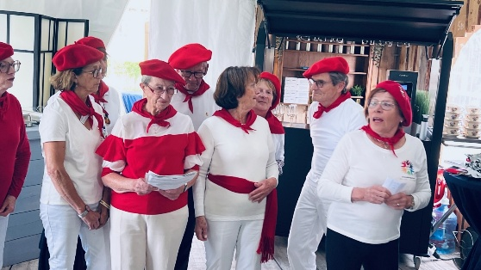

'Uit' naar Toulouse en Biarritz
Onze Franse gasten van vorig jaar uit Toulouse en Biarritz zijn benieuwd naar wie er hun komt bezoeken. De data zijn bekend:
- 11 tot 18 mei: Toulouse
- 18 tot 25 mei: Biarritz
Transport: met de auto, trein of combinatie trein/vliegtuig.
We hebben voorlopig vier geïnteresseerden in Toulouse en drie in Biarritz.
Wie zou nog mee willen gaan? Laat het ons dringend weten!




'In' vanuit Calgary en Dayton
We zoeken hosts voor de volgende periodes:
- 20 tot 26 juni: Calgary, Alberta, CA
Calgary is de grootste stad van Alberta en telt meer dan 1,3 miljoen inwoners. Het ligt aan de voet van de Rocky Mountains.
- tussen 16 en 31 augustus (exacte data moeten nog vastgelegd worden): Dayton, Ohio, US
Dayton is een stad van 140 000 inwoners.

Volgende Last Friday op 30 januari
Volgende vrijdag 30 januari hervatten we onze Last Friday bijeenkomsten in de Ploeg. Hier kan je altijd de laatste nieuwtjes te weten komen.
Tot dan?

Algemene Vergadering FF of Leuven
op 8 februari
Friendship Force of Leuven houdt haar Algemene Vergadering met driegangenmenu op zondag 8 februari om 13u in De Jacht,
Naamsesteenweg 518 te 3001 Heverlee.
We proberen hier ook altijd met een delegatie aanwezig te zijn.
Wie wil gaan kan zich inschrijven door 60 euro p.p. over te maken op
BE87 7340 2228 9494 van FF of Leuven voor 30 januari.

